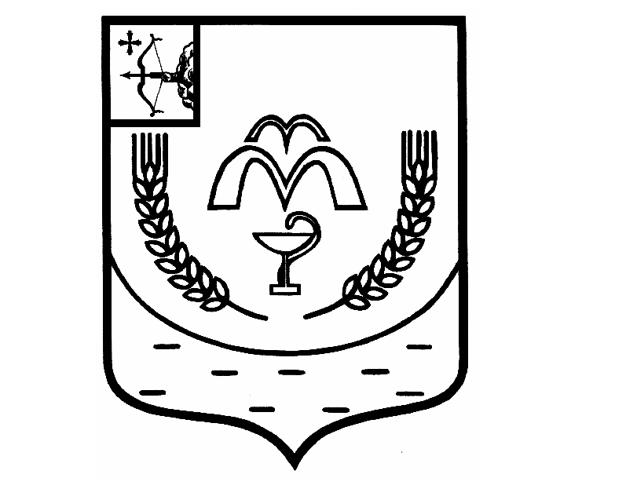

КУМЕНСКАЯ РАЙОННАЯ ДУМА
ШЕСТОГО СОЗЫВА
РЕШЕНИЕ
от 24.10.2023 № 21/135
пгт Кумёны

О внесении изменений в решение Куменской районной Думы
от 28.04.2015 № 33/300

В соответствии с частью 3 статьи 2 Закона Кировской области от 08.07.2008 № 257-ЗО «О гарантиях осуществления полномочий депутата, члена выборного органа местного самоуправления, выборного должностного лица местного самоуправления в Кировской области», статьей 22 Закона Кировской области от 08.10.2007 № 171-ЗО «О муниципальной службе в Кировской области» и постановлением Правительства Кировской области от 12.04.2011 № 98/120 «О расходах на оплату труда депутатов, выборных должностных лиц местного самоуправления, осуществляющих свои полномочия на постоянной основе, муниципальных служащих, учитываемых при установлении нормативов формирования расходов на содержание органов местного самоуправления муниципальных образований Кировской области» Куменская районная Дума РЕШИЛА:
1. Внести изменения в решение Куменской районной Думы от 28.04.2015 № 33/300 «О порядке оплаты труда депутатов, выборных должностных лиц местного самоуправления и муниципальных служащих муниципального образования Куменский муниципальный район»:
1.1. В пункте 3 решения:
1.1.1. В подпункте 3.1.1 слова «54 должностных окладов» заменить словами «16,8 должностного оклада».
1.1.2. В подпункте 3.2.4 слова «30 должностных окладов» заменить словами «7 должностных окладов».
1.2. Приложение №1 изложить в новой редакции согласно приложению №1.
1.3. В приложении № 2:
1.3.1. Пункт 2 Порядка выплаты ежемесячного денежного поощрения депутатам, выборным должностным лицам органов местного самоуправления Куменского муниципального района изложить в следующей редакции:
«2. Ежемесячное денежное поощрение устанавливается решением Куменской районной Думы в следующих размерах должностному окладу:

Глава муниципального образования | - 130 %
Председатель представительного органа | - до 140 %
Председатель Контрольно-счетной комиссии | - 140 % »

1.3.2. В пункте 3 Порядка слова «54 должностных окладов» заменить словами «16,8 должностного оклада».
1.4. Приложение № 6 изложить в новой редакции согласно приложению №2.
1.5. В приложении №8:
1.5.1. Пункт 3 Порядка установления и выплаты особые условия муниципальной службы муниципальным служащим органов местного самоуправления Куменского муниципального района изложить в следующей редакции:
«3. При формировании фонда оплаты труда муниципальных служащих предусматриваются денежные средства в размере 7 должностных окладов.»
1.5.2. Пункт 4 Порядка изложить в следующей редакции:
«4. Ежемесячная надбавка за особые условия муниципальной службы устанавливается в следующих размерах:
по высшим должностям - до 100 процентов должностного оклада;
по главным должностям - до 80 процентов должностного оклада;
по ведущим должностям - до 60 процентов должностного оклада;
по старшим должностям - до 50 процентов должностного оклада;
по младшим должностям - до 30 процентов должностного оклада.»

1.6. В приложении № 9:
1.6.1. Пункт 3 Порядка установления и выплаты ежемесячного денежного поощрения муниципальных служащих органов местного самоуправления Куменского муниципального района изложить в следующей редакции:«3. При формировании фонда оплаты труда муниципальных служащих предусматриваются денежные средства в размере 7 должностных окладов.»
1.6.2. Пункт 4 Порядка изложить в следующей редакции:
«4. Ежемесячное денежное поощрение муниципальных служащих устанавливается до 130 процентов должностного оклада.»

1.7. В приложении № 10 пункт 7 Порядка установления и выплаты ежемесячной надбавки за классный чин муниципальным служащим органов местного самоуправления Куменского муниципального района изложить в следующей редакции:
«7. Ежемесячные надбавки за классный чин муниципальным служащим устанавливаются в следующих размерах:
Наименование классного чина | Оклад за классный чин (рублей в месяц)
Действительный муниципальный советник 1 класса | 5948
Действительный муниципальный советник 2 класса | 5674
Действительный муниципальный советник 3 класса | 5364
Главный муниципальный советник 1 класса | 5050
Главный муниципальный советник 2 класса | 4776
Главный муниципальный советник 3 класса | 4460
Советник муниципальной службы 1 класса | 4150
Советник муниципальной службы 2 класса | 3878
Советник муниципальной службы 3 класса | 3490
Референт муниципальной службы 1 класса | 3252
Референт муниципальной службы 2 класса | 2920
Референт муниципальной службы 3 класса | 2670
Секретарь муниципальной службы 1 класса | 2344
Секретарь муниципальной службы 2 класса | 2086
Секретарь муниципальной службы 3 класса | 1750 »

2. Настоящее решение вступает в силу в соответствии с действующим законодательством и распространяется на правоотношения, возникшие с 01.09.2023 года.

Председатель
Куменской районной Думы А.А. Машковцева

Глава Куменского района И.Н. Шемпелев

Приложение № 1
к решению Куменской
районной Думы
от 24.10.2023 № 21/135

РАЗМЕРЫ
должностных окладов депутатов и выборных должностных лиц
местного самоуправления муниципального образования
Куменский муниципальный район

Наименование должностей | размеры должностных окладов, руб.
1 | 2
Глава муниципального образования | 26046
Председатель представительного органа | 26046
Председатель Контрольно-счетной комиссии | 16042

_________
Приложение № 2
к решению Куменской
районной Думы
от 24.10.2023 № 21/135

РАЗМЕРЫ
должностных окладов муниципальных служащих органов местного самоуправления Куменского муниципального района

Наименование должностей | размеры должностных окладов, рублей
Глава администрации района | 18500
Первый заместитель главы администрации района | 16870
Заместитель главы администрации района | 15380
Управляющий делами администрации района | 13530
Начальник управления, заведующий отделом | 12362
Заместитель начальника управления, заместитель заведующего отделом | 11248
Начальник отдела в составе управления, заведующий сектором | 10552
Консультант, помощник | 9474
Главный специалист | 9360
Ведущий специалист | 9020
Специалист 1 категории | 7804
Специалист 2 категории | 6514
Специалист | 5842

